ОБРАЗОВАТЕЛЬНОЕ УЧРЕЖДЕНИЕ ВЫСШЕГО ОБРАЗОВАНИЯ «СЕВАСТОПОЛЬСКИЙ ГОСУДАРСТВЕННЫЙ УНИВЕРСИТЕТ» МОРСКОЙ КОЛЛЕДЖ

Отчет по практической работе № 19.
Работа с системами контроля версий Git в VS Code.

Выполнил: студент
Группы П-23-1
Меринова Яна Романовна
Проверил: Сушкова Ю.А.

ЦЕЛЬ РАБОТЫ: Цель: освоить базовые операции Git через Visual Studio Code — инициализацию репозитория, коммиты, работу с ветками и удалёнными репозиториями.

Ход работы.

1. Создать папку с тестовым проектом (например, несколько файлов.html).
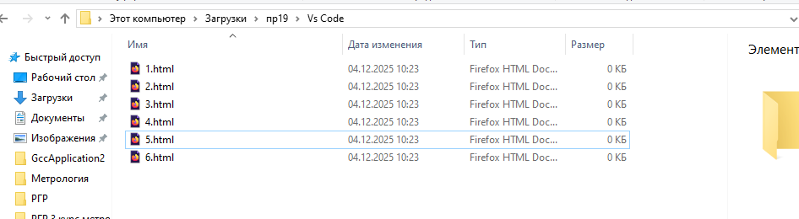
2. Открыть эту папку в VS Code.
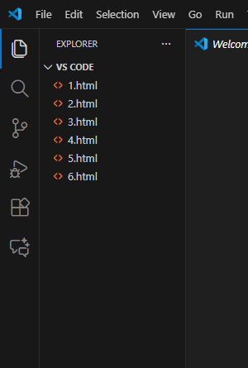
3. Инициализировать локальный Git-репозиторий через встроенную поддержку (панель Source Control).
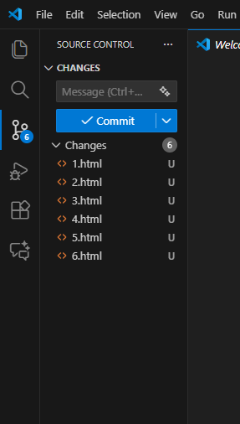
4. Сделать первый коммит с добавлением всех файлов.
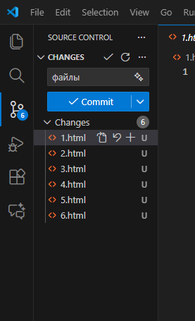
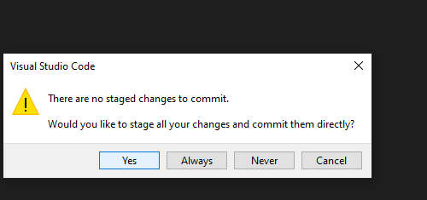
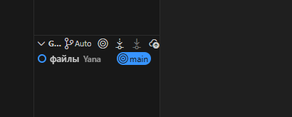
5. Создать новую ветку, перейти в неё и сделать изменения в файлах.
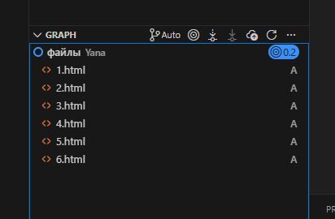

6. Сделать коммит изменений в новой ветке.
7. Вернуться на основную ветку, слить (merge) изменения из новой ветки.
8. Создать репозиторий на GitHub (или Bitbucket, GitLab) и добавить его как удалённый
репозиторий через терминал VS Code.
9. Запушить изменения на удалённый репозиторий.
10. Сделать изменения напрямую в GitHub (через веб-интерфейс) и выполнить команду pull в
VS Code, чтобы получить эти изменения локально.
11. Разрешить конфликты для тренировочного случая.
12. Установить расширение GitLens и освоить его команды.

